Аппликация
Тема: «Флаг России»
Задачи: Закреплять зрительное представление о флаге РФ, учить передавать его особенности аппликативным способом. Закреплять умение выполнять обрывную аппликацию. Развивать мелкую моторику рук. Воспитывать аккуратность в работе, желание доводить начатое дело до конца.
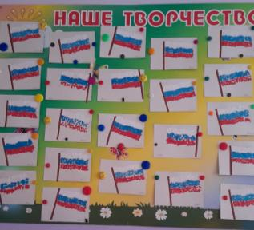
Кол-во детей: 23 чел.
Воспитатель: Морозова Е.С.

Лепка из пластилина
Тема: Панно «Осеннее дерево
Задачи: Учить создавать картину в технике пластилинография. Закреплять умение тонко раскатывать пластилин в жгутики и выкладывать силуэт дерева из них, вылеплять мелкие детали. Развивать творческие способности детей.
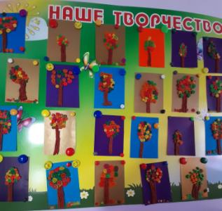
Кол-во детей: 23 чел.
Воспитатель: Рыбина О.И.

Рисование

Тема: «Русская матрёшка»
Задачи: Знакомить с символом России – матрёшкой, с её росписью, характерными элементами (цветами, стеблями, листьями). Учить рисовать основной элемент карандашом, а затем заливать рисунок яркой акварелью. Прививать интерес и любовь к народному творчеству.
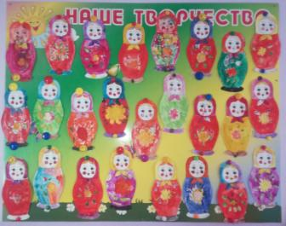
Кол-во детей: 25 чел.
Воспитатель: Рыбина О.И.

